Досуг с ребенком на природе
Досуг ребенка зависит целиком от родителей. Впоследствии, став взрослым, ребенок уже самостоятельно будет заполнять свое свободное время, опираясь на имеющийся опыт.
Какую же роль в организации досуга детей может сыграть окружающая нас природа? Надо чаще отправляться вместе с ребенком на природу. Такие прогулки сближают родителей со своими детьми, помогают установить дружеские отношения на основе взаимопонимания. Во время прогулок родители имеют большие возможности воспитательного воздействия на ребенка.
Важно, чтобы прогулки с детьми на природе были постоянными и желанными для ребенка.
Изменения в природе происходят каждый день. Нам лишь надо это уметь видеть самим и показывать это ребенку. Мы должны поддерживать у детей познавательный интерес к происходящему в природе. Нет такого периода у природы, когда ребенку нечего было бы показать. Каждое время года по-своему прекрасно и очаровательно и имеет большой запас разнообразных природных явлений, которые интересны для наблюдений с детьми. С наступлением теплых дней люди едут за город, на природу. Заготавливаются продукты, собирается рюкзак, берутся мячи, ракетки и т.д. Важно помнить, что наше поведение в природе — эталон поведения для ребенка. Как хорошо на природе прочитать подходящие к месту стихотворные строки! А также вспомнить ранее прочитанные сказки о жизни животных, насекомых, растений, птиц, поискать их тут же на полянке и понаблюдать за ними. Уместно загадать детям загадки о природных явлениях. Малыш получит массу положительных эмоций , найдя живую отгадку.
С ребенком можно организовать дидактическую игру, в ходе которой закрепить имеющиеся у ребенка знания, например, «Найди дерево по описанию», «С какого дерева лист», «Что где растет» и т.д. Замечательно играть в подвижные игры. выполнять дыхательные и релаксационные упражнения.
Бережное отношение к богатствам родной природы надо воспитывать с раннего детства. Только в том случае, если сами родители бережно относятся к природе, можно требовать и от детей того же, терпеливо обучая их азбуке поведения на природе с детства.
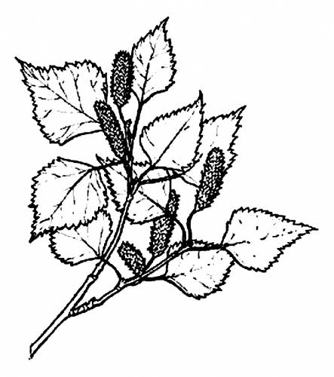
Помните, что для понимания природы недостаточно только одних знаний. Здесь требуется еще одно особое чувство — чувство природы. Только вкладывая свою душу, можно научить детей уважать ее и заботиться о ней.
Природа Вас ждет, она Вам рада!

